Комсомольск-на-Амуре

KOST
&
AKRED

COST@AMURNET.RU

БУДУЩЕЕ ЖЕЛЕЗНОДОРОЖНЫХ ВОКЗАЛОВ.
Железные дороги и вокзалы оказывают заметное влияние на развитие городов, вносят изменения в их структуру. В свою очередь, город предъявляет все более новые требования к решениям транспортных узлов и комплексам вокзальных зданий и сооружений. Первые железнодорожные коммуникации появились в связи с необходимостью сообщения между крупными городами. Направления первых железнодорожных линий, быстрый технический прогресс и урбанизация городского пространства формировали сеть железнодорожных коммуникаций в застройке города. Возникновение железнодорожных путей сопровождалось развитием городского и пригородного пространства вдоль них, появлялись новые населенные пункты, которые в дальнейшем сливались с городом и образовывали мегаполис. Радиальные ветки связывались кольцевой дорогой, которая ограничивала центр застройки. Влияние железных дорог на развитие городского пространства приводило к гигантскому росту города, а вокзалы оставались в центре, зажимаемые растущими городскими территориями, транспортными и пассажирскими потоками. Рост городов сопровождался и другим характерным признаком урбанизации. Это увеличение подвижности городского населения. Она определяется необходимостью осуществления очень важной связью между местом работы и местом жительства, а так же поездок с различной целью во внегородскую зону. Примером мегаполисов с высокой транспортной плотностью могут служить такие города как Лондон, Париж, Берлин, Москва и т.д. Наступил момент, когда старые здания вокзалов перестают справляться со своими задачами, а строительство новых требует крупных капиталовложений и решения глобальных градостроительных задач на уровне всей городской агломерации. Градостроительные проблемы породили ряд проектных предложений по реконструкции транспортных сетей в крупных городах. Проект реконструкции Парижа, предложеннй Османом, заключался в пробивке новых магистралей ведущих к вокзалам, расширению уже существующих направлений путем сноса исторически сложившихся кварталов и соединения магистральных улиц с торговыми центрами. Корбюзье, сравнивая вокзал с "втулкой колеса", размещал главный вокзал в центре города, включающий в себя все виды транспорта, в том числе и воздушный. Королевская Академия искусств, напротив, пыталась вернуть Лондону часть территорий, занятых вокзалами, путем выноса их за пределы новой кольцевой автострады. Но всем им не суждено было сбыться в силу своей утопичности. Выгодное положение действующих вокзалов в центральной части крупных городов остается одной из главных причин их сохранения и дальнейшего расширения. При выгодном расположении и постоянно растущей скорости составов железнодорожные линии становятся конкурентноспособными с аэропортами, находящимися за пределами города, транспортная связь с которыми в большинстве случаев оставляет желать лучшего. Поэтому оптимальным вариантом на данный момент является развитие уже существующего железнодорожного фонда, путем перехода на принципиально новый уровень понимания транспортных проблем. Дальнейшая реконструкция становится возможной за счет освоения подземного и надземного пространства, рационального использования территорий над железнодорожными путями, создание многоуровневых комплексов с высокой интеграцией различных видов транспорта. В последнее время в крупных городах наметилась тенденция к относительному уменьшению возведения новых вокзалов, большую часть строительных работ составляет модернизация и реконструкция действующих станций и вокзалов путем повышения пропускной способности, улучшения качества обслуживания пассажиров и условий труда обслуживающего персонала. Но наряду с количественными изменениями происходят и качественные: на смену однофункциональным приходят многофункциональные комплексы. Этот процесс происходил постепенно , в течении эволюции транспортные узлы стали обрастать различными дополнительными функциями, подобно снежному кому. Они все больше начинают напоминать футурологические градостроительные проекты, разработанные в 50-е годы Проанализировав и проведя анализ современных железнодорожных вокзалов, можно сделать вывод, что их систематизация возможна по двум основным критериям: по объемно-планировочной структуре и функциональным признакам: 1. По объемно-планировочной структуре: · Береговой · Островной · Тупиковый · Смешанный 2. По функциональным признакам: · Однофункциональный · Многофункциональный · Терминальный Причем последние два появляются в основном с 70-х годов ХХ века. О них и пойдет дальше речь, так как они представляют собой наиболее перспективные и быстро развивающимися железнодорожные комплексы. Но железнодорожными их можно называть лишь с некоторой оговоркой: вокзальная функция становится частью большого комплекса, в котором она является основной, но не единственной в своем роде. Размещенные вблизи центра города и деловых кварталов крупные транспортно-коммуникационные узлы стали местами чрезмерной концентрации транспортных средств и людских масс, повышения плотности застройки. Примером могут служить площадь трех вокзалов и Курский вокзал в Москве, Ватерлоу и Виктории в Лондоне и т.д. В этих условиях требуется применение таких приемов, как: рациональное использование привокзального пространства, организация многоуровневого движения людских потоков и транспорта, устройство многоярусных автомобильных стоянок, использование пространства над железнодорожными путями, включение новых функций по обслуживанию пассажиров и городского населения в состав вокзалов, создание комфортных пересадочных узлов городского и железнодорожного транспорта, организация транспортировки багажа от поездов к местам стоянки автотранспорта и метрополитена. Городская жизнь выдвигает свои законы: в условиях тотальной нехватки времени пассажир пытается как можно больше успеть, естественно на пути следования людских потоков стали появляться предприятия культурно - бытового обслуживания. В последнее время все большее количество вокзалов реконструируется за счет расширения площадей отведенных под предприятия культурно - бытового обслуживания, работающих не только на вокзал, но и на город. Подтверждением этому может служить реконструкция крупнейшего в Европе Лейпцигского вокзала построенного в 1915 году. Символ предвоенных амбиций германской империи будет превращен в транспортно-торговый комплекс. Размеры торгово-офисной зоны составляют 40Х220 метров в три подземных этажа. В одной только Германии планируется обновить до 100 вокзалов. Аналогичные работы уже ведутся в Кельне, Штутгарте, Мюнхене. "Вокзал" происходит от английского "Vauxhall"; так называлось место увеселений в Лондоне. Поэтому соединение с вокзалом таких "увеселительных" заведений как рестораны, кинотеатры, магазины и даже зимние сады вполне оправдывает этот смысл (Рис.1)
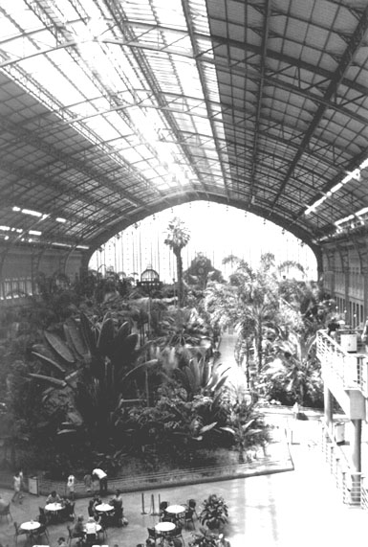
Рис.1 Центральный вокзал в Мадриде. Перекрытое пространство после реконструкции используется как рекреационная зона с зимним садом и ресторанами.
Стихийное строительство торговых павильонов на привокзальных площадях и в зданиях самих вокзалов, сдача в аренду железнодорожных помещений под социально-культурные цели можно с изрядной натяжкой назвать частным случаем строительства многофункциональных комплексов у нас в стране. Конечно, с зарубежными аналогами они не имеют ничего общего. Хотя не все так безнадежно как может показаться на первый взгляд: произведена реконструкция Казанского вокзала в Москве, планируется строительство многофункционального торгово-культурного комплекса с подземной автостоянкой на привокзальной площади Курского вокзала. "Вокзал - очень сложное техническое сооружение, и содержать его действительно трудно. Почему тогда были заложены такие площади? Это сделано, чтобы окупить его содержание, так как на этих площадях будут размещены торговые точки, за счет деятельности которых планируется покрывать основные расходы" - рассказывает главный инженер пассажирской службы Белорусской железной дороги Леонид Лойко, о строительстве нового железнодорожного вокзала в Минске. В частности, проектом предусмотрено выделение под торговые помещения и пункты сервисного облуживания порядка 4 тыс.кв.м. По заключению экспертизы при Министерстве архитектуры и строительства Беларуси, площадь под объектами социально-культурного назначения может составлять до 40% от общей площади вокзальных помещений.Сильным толчком к появлению и развитию подобных станций стала программа развития и объединения центральной Европы, создание "Транс-Европейской" сети скоростных поездов Eurostar, предложенное Европейским Сообществом. Во многих Европейских странах полным ходом идет строительство новых линий, скорость движения по которым составляет 300 км/час. Так в Германии это поезда ICE, во Франции-TGW. Уже сегодня такие поезда на многих участках существующих линий превосходят по быстроте поездки самолет и легковой автомобиль. Сильная сторона железных дорог заключается в перевозке пассажиров из центра одного города до центра другого. Поэтому можно исходить из того, что многие пассажиры-бизнесмены, которые сейчас при перемещениях на короткие расстояния часто пользуются самолетами, в будущем пересядут на поезд. В соответствии с программой утвержденной в 1993 году, которая намечает встречу 21-го столетия с социальным, культурным и экономическим объединением Европы, телевидение, транспорт и энергоснабжение будут модернизированы для сохранения окружающей среды. "Транс-Европейская" сеть скоростных поездов становится конкурентноспособной с самолетами на континентальных маршрутах протяженностью менее 1000км. Примером современного решения железнодорожного узла является вокзал Waterloo,архитектор Николя Гримшоу, обслуживающий сообщение Париж - Лондон (рис.2). Здание нового вокзала построено в 1993 году. Международный статус вокзала предопределил наличие в нем таможенно - пропускного пункта, 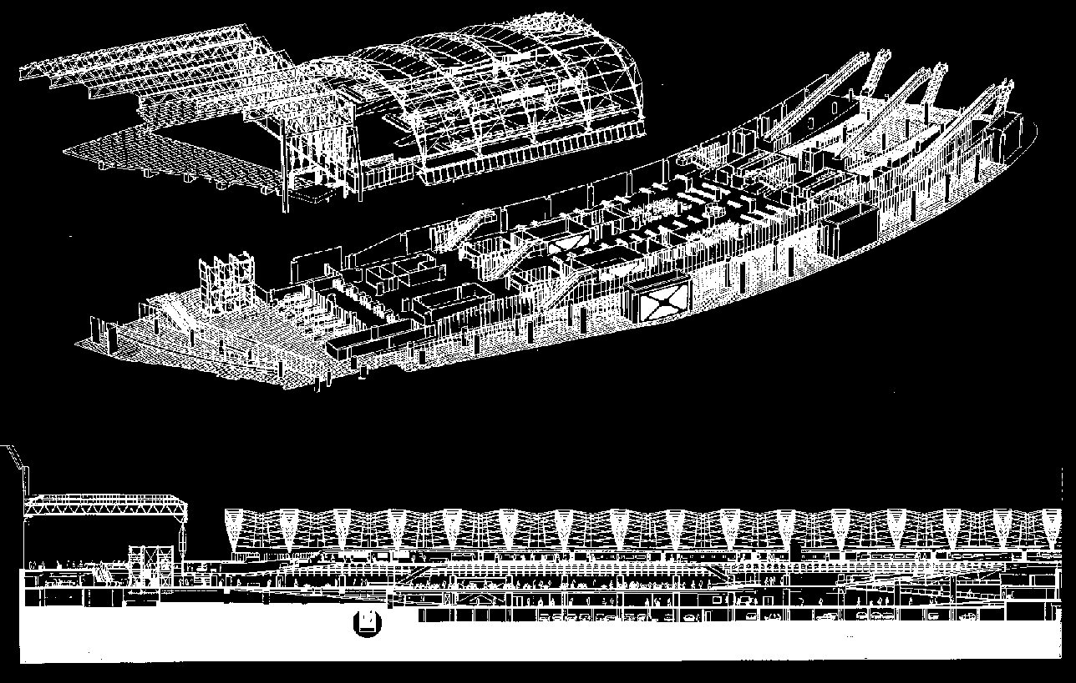иммиграционной службы и высокого уровня обслуживания.
Рис2 Вокзал Waterloo в Лондоне . Архитектор Н.Гримшоу.
Вокзал имеет многоуровневую пространственную организацию. Подземный уровень занимает автостоянка, на первом наземном уровне находится кассовый зал и таможенный контроль, на втором уровне - залы ожидания и камеры хранения багажа. Третий уровень занимают железнодорожные платформы. Предусмотрена автоматическая подача багажа непосредственно на платформы. Основу композиции составляет большепролетная металлическая пространственная конструкция длиной 400 м. и пролетом до 50 м. с фонарями верхнего света в складках структуры, перекрывающая железнодорожные. Еще одним примером многофункционального железнодорожного комплекса может служить станция сети Французких скоростных поездов TGW - Euralille , находящаяся на пересечении нескольких железнодорожных линий, построенная в 1994 году. Архитекторы Жан Новель, Кристиан Портзампарк и Рэм Кулхас, создали станцию, включающую в себя высотное административное здание, 300-метровую овальную структуру, в которой размещен концертный зал на 15000 человек, три аудитории площадью 18000 кв м, выставочный зал, торговый комплекс и автостоянку на 1200 автомашин. Особенностью данного комплекса является размещение 27-этажного административного здания над железнодорожным терминалом, что позволило рационально использовать пространство и придать выразительный облик застройке. Движение городского транспорта находится на отметке + 10 м относительно железнодорожных путей. Разница высот используется для многоуровневой автостоянки. Здание вокзала отличается урбанистическим дизайном, наличием наклонных плоскостей и пластикой пространственных конструкций. Конец ХХ века ознаименовался появлением терминалов: комплексов, где железнодорожная функция является одной из нескольких. Так как употребление данного термина применительно к железнодорожным комплексам ивестно нам лишь из зарубежной практики проектирования и строительства, то следует расшифровать его значение. Терминал в переводе с английского "terminal" обозначает конечный пункт (вход или выход) и переход от одного типа к другому. Как раз принципиальное отличие терминала от простого многофункцинального комплекса заключается в соединении различных видов транспорта: железнодорожного, воздушного, водного, автомобильного, городского, пригородного, международного и т.п. Развитие транспортной инфраструктуры привело к необходимости создания интегрированных пересадочных станций, которые обеспечивали бы наиболее быструю и компактную пересадку с одной линии на другую. Но рассказ о них выходит за пределы этой статьи. К сожалению, строительство в сегодняшних политических и экономических условиях выглядит на ближайшее время достаточно безрадостным, так как для этого требуются серьезное финансирование с привлечением крупных зарубежных инвесторов. Для примера строительства крупнейшего в Европе комплекса Euralille было выделено 350 млн. франков. Но с уверенностью можно сказать, что лишь объединение с Европейской железнодорожной сетью может стать для России путем к цивилизованной жизни и повышением аторитета в глазах Европейского сообщества.

